LAPORAN PRAKTIKUM
28
MENGURUTKAN DATA STRING

LAPORAN
Disusun untuk memenuhi tugas praktikum Komputer dan Basis Data

oleh :

Silfiana Dwi Nabiilah 221344028



Tanggal Percobaan: Selasa, 05 Maret2024
Tanggal Penyerahan: Selasa, 12 Maret 2024

Instruktur: 1. Ferry Satria, BSEE., M.T.
2. Rahmawati Hasanah, S.ST., M.T.

PROGRAM STUDI D4 TEKNIK TELEKOMUNIKASI
JURUSAN TEKNIK ELEKTRO
POLITEKNIK NEGERI BANDUNG
2024

DAFTAR ISI

DAFTAR ISI 2
A. TUJUAN 3
B. LANDASAN TEORI 3
C. ALAT DAN BAHAN 5
D. LANGKAH KERJA 5
E. SOAL DAN HASIL 5
F. ANALISA DATA 9
G. KESIMPULAN 14
H. SARAN 14
DAFTAR PUSTAKA 15

- TUJUAN
  - Memenuhi tugas mata kuliah Komputer dan Basis Data
  - Memahami prinsip kerja dari beberapa jenis Metode dalam Java
  - Memahami prinsip dari metode non rekursif dan rekursif
  - Menganalisa hasil penggunaan lebih dari 1 jenis metode

LANDASAN TEORI
- Bahasa Pemrograman JAVA
Java merupakan bahasa pemrograman yang digunakan secara luas untuk pengodean aplikasi web. Java merupakan bahasa pemrograman yang cepat, aman, dan andal untuk mengodekan segala sesuatu mulai dari aplikasi seluler dan perangkat lunak korporasi hingga aplikasi big data dan teknologi sisi server.
Program Java merupakan bahasa pertama yang mengombinasikan kedua metode di atas dengan menggunakan Mesin Virtual Java (JVM). Kompilator kode Java disebut sebagai Mesin Virtual Java. File Java dikompilasikan terlebih dahulu menjadi bytecode. Bytecode Java hanya dapat berjalan di JVM. JVM kemudian menginterpretasikan bytecode untuk menjalankannya di platform perangkat keras yang mendasarinya. Sehingga, jika aplikasi berjalan di mesin Windows, JVM akan menginterpretasikannya agar sesuai untuk Windows. Namun, jika aplikasi berjalan di platform sumber terbuka seperti Linux, JVM akan menginterpretasikannya agar sesuai untuk Linux.
- Pengertian Array dalam Bahasa pemrograman Java
Array adalah struktur data yang digunakan untuk menyimpan sejumlah elemen dengan tipe data yang sama. Array memungkinkan kita untuk menyimpan banyak nilai dalam satu variabel, yang dapat diakses dan diolah secara berurutan menggunakan indeks.
Dalam bahasa Java, disamping data sederhana terdapat tipe data yang lainnya yaitu Array/larik. Array dalam Java cara kerjanya berbeda dengan bahasa yang lain. Array mempunyai beberapa jenis dimensi/ukuran, yaitu:
- Array berdimensi satu
- Array berdimensi dua
- Array berdimensi tiga
Untuk array lebih dari satu dimensi sering disebut dengan istilah array multidimensi. Teknik dasar pemrosesan array adalah proses pengurutan (sorting) dan pencarian (searching).
- Jenis Array dalam Bahasa Pemrograman Java
Terdapat 3 jenis array dalam bahasa pemrograman java, yaitu sebagai berikut:
- Array 1 Dimensi
Array satu dimensi adalah kumpulan elemen-elemen identik yang tersusun dalam satu baris (list). Array satu dimensi berarti hanya memiliki satu komponen. Sebagai contoh adalah array yang berisi satu komponen hari. Yang terdiri dari tujuh elemen, yaitu: hari[0], hari[1],hari[2],…hari[6].
Contoh :
Hari[ ]= new String[7];
Statemen di atas jika dilaksanakan akan mengalokasikan memori untuk data array satu dimensi pada memori secara berurutan, seperti yang ditunjukan pada gambar berikut berikut:
Senin | Selasa | Rabu | Kamis | Jum’at | Sabtu | Minggu
- Array 2 Dimensi
Array dua dimensi adalah array yang memiliki dua komponen, dan terdiri dari sejumlah elemen yang bertipe sama, nama sama, dan mempunnyai posisi suku yang tetap dan teratur. Tipe data array dua dimensi biasa digunakan untuk menyimpan, mengolah maupun menampilkan suatu data dalam bentuk table maupun mariks.
Sebagai contoh diberikan Tabel data penerimaan mahasiswa di jurusan Teknik Eleketro POLITEKNIK NEGERI BANDUNG tahun 2003-2005 :
Nama Program Studi | 2003 | 2004 | 2005
LISTRIK | 47 | 50 | 40
TELKOMUNIKASI | 50 | 52 | 52
ELEKTRONIKA | 48 | 49 | 46
- Array 3 Dimensi
Array tiga dimensi adalah array yang memiliki tiga komponen, dan terdiri dari sejumlah elemen yang bertipe sama, nama sama, dan mempunnyai posisi suku yang tetap dan teratur. Bentuk umum dari deklarasi array tiga dimensi adalah:
Tipe nama variable array[ ] [ ] [ ] = new tipe[ i] [j] [k];

- Metode Sorting Bahasa Pemrograman Java
Pengurutan (sorting) merupakan suatu proses mengurutkan data dengan suatu aturan tertentu, sehingga tersusun secara teratur sesuai dengan aturan tersebut. Pada dasarnya ada dua macam aturan pengurutan yang biasa digunakan yaitu ascending dan descending. Ascending adalah proses pengurutan data dari data yang paling kecil sampai data yang paling besar. Descending adalah proses mengurutkan data dari yang paling besar sampai data yang paling kecil. Proses yang terjadi dalam pengurutan data adalah proses perbandingan data dan pertukaran data (Utami, dkk,2007).
Saat ini ada begitu banyak algoritma yang ditemukan dalam kasus pengurutan data, seperti Bubble Sort, Insertion Sort, Merge Sort, Quick Sort, Selection Sort, dan Shell Sort.
- Metode Bubble Sort
Bubble Sort adalah metode pengurutan dengan cara melakukan penukaran data dengan data yang tepat berada disebelahnya secara terus menerus sampai bisa dipastikan dalam satu iterasi tertentu tidak ada lagi perubahan. Metode Bubble Sort yang ditemukan pada tahun 1965 (Kochar dan Agrawal, 2014) diinspirasikan oleh gelembung sabun yang berada dipermukaan air. Berat jenis gelembung sabun lebih ringan daripada berat jenis air, maka gelembung sabun selalu terapung ke atas permukaan. Prinsip tersebut sebagai dasar yang dipakai dalam pengembangan algoritma Bubble Sort.
- Metode Selection Sort
Selection Sort merupakan salah satu algoritma pengurutan yang sederhana. Untuk sorting ascending (menaik), elemen yang paling kecil di antara elemen-elemen yang belum urut, disimpan indeksnya, kemudian dilakukan pertukaran nilai elemen dari indeks yang disimpan tersebut dengan elemen yang paling depan yang belum urut. Sebaliknya, untuk sorting descending (menurun), elemen yang paling besar disimpan indeksnya kemudian ditukar dengan elemen yang paling depan yang belum urut.

ALAT DAN BAHAN
  - Laptop atau PC
  - Internet
  - Aplikasi BlueJ
- LANGKAH KERJA
  - Mendownload aplikasi BlueJ pada laptop atau PC.
  - Instalisasi aplikasi BlueJ pada laptop atau PC.
  - Memulai untuk membuat New Project dan New Class pada aplikasi BlueJ.
  - Memulai membuat pemrograman menggunakan Bahasa J.
  - Menguji hasil pemrograman dengen mencompile dan membuka void main pada aplikasi BlueJ.

SOAL DAN HASIL
- Buat program java untuk memasukkan 6 nama kota di Jawa Barat pada array kota[], kemudian urutkan ascending order dengan metode Selection Sort. Cetak isi array sebelum dan setelah diurutkan.
Jawab:
Program pada Aplikasi BlueJ | Output pada terminal Terminator
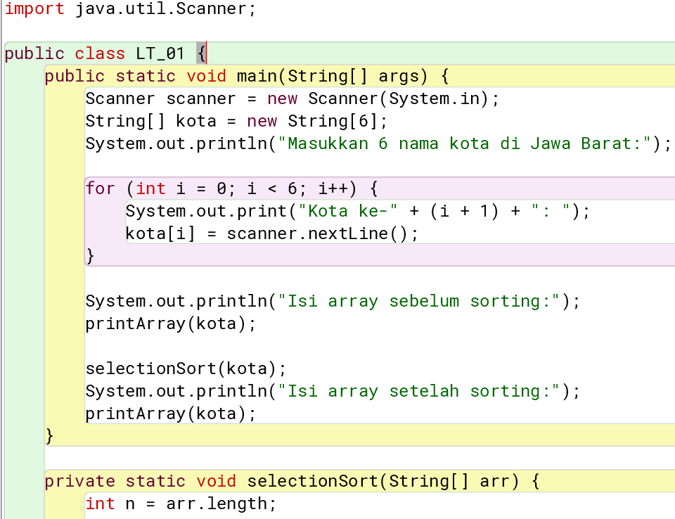  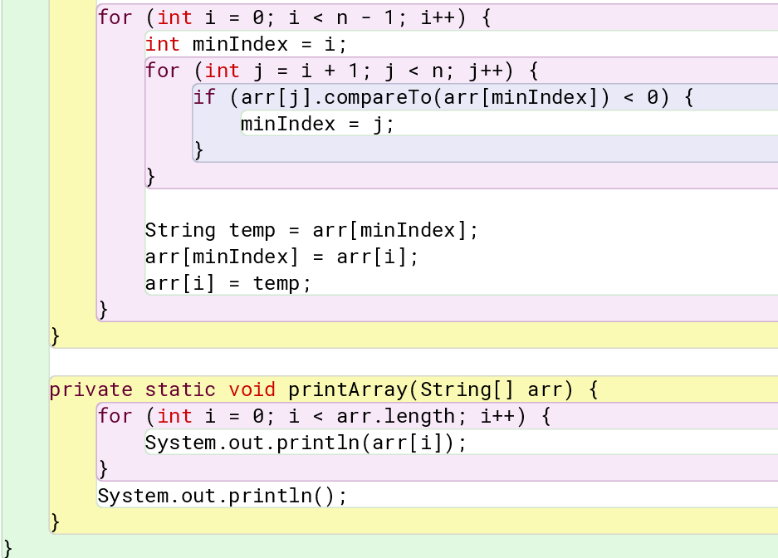 | 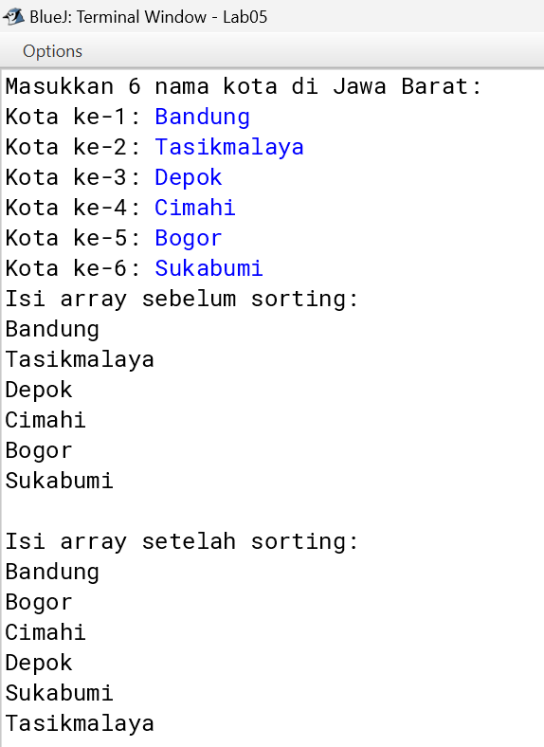
- Buat program java untuk memasukkan 6 nama kota di Jawa Barat pada array kota[], kemudian urutkan ascending order dengan metode Bubble Sort. Cetak isi array sebelum dan setelah diurutkan.
Jawab:
Program pada Aplikasi BlueJ | Output pada terminal Terminator
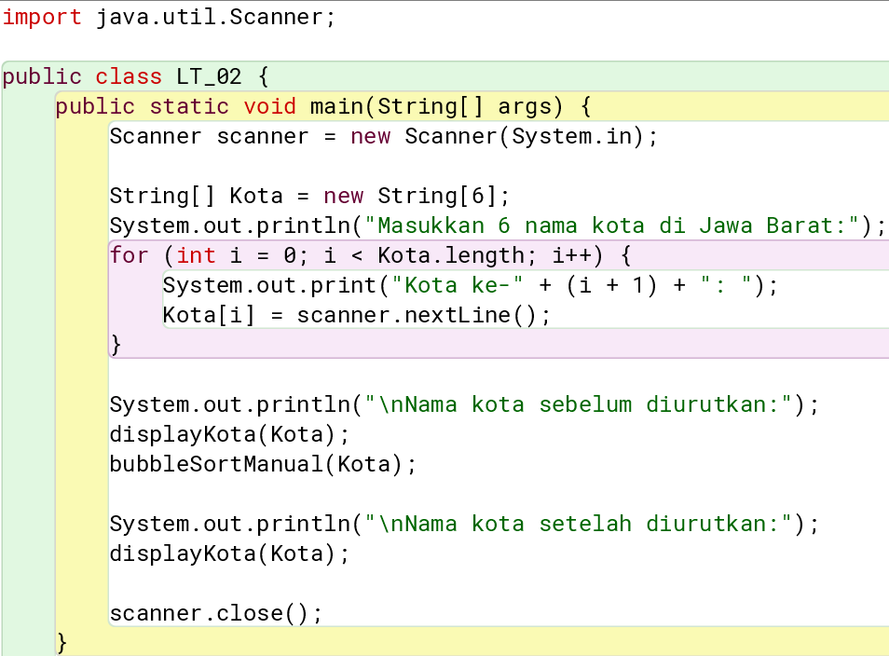  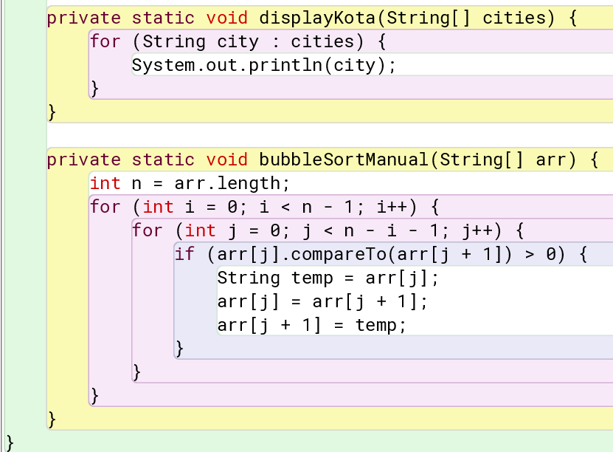 | 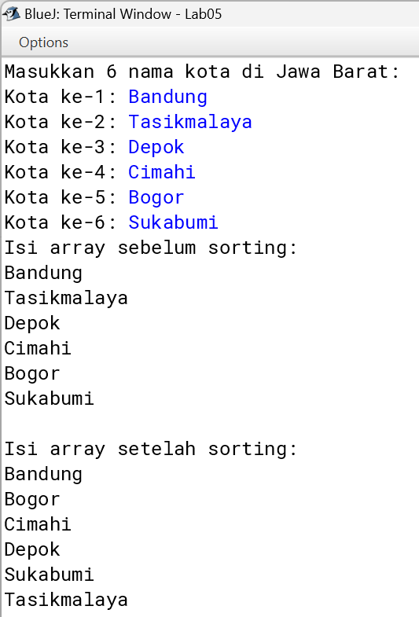

- Buat program java untuk memasukkan 6 nama Negara di dunia beserta nama ibu kotanya pada array negara[] dan ibuKota[], kemudian urutkan ascending order dengan metode Selection Sort berdasarkan nama negaranya. Cetak isi kedua array sebelum dan setelah diurutkan.
Jawab :
Program pada Aplikasi BlueJ | Output pada terminal Terminator
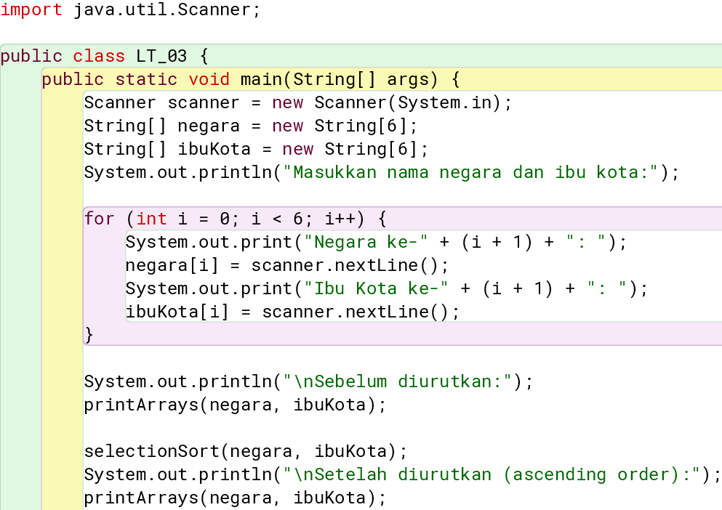  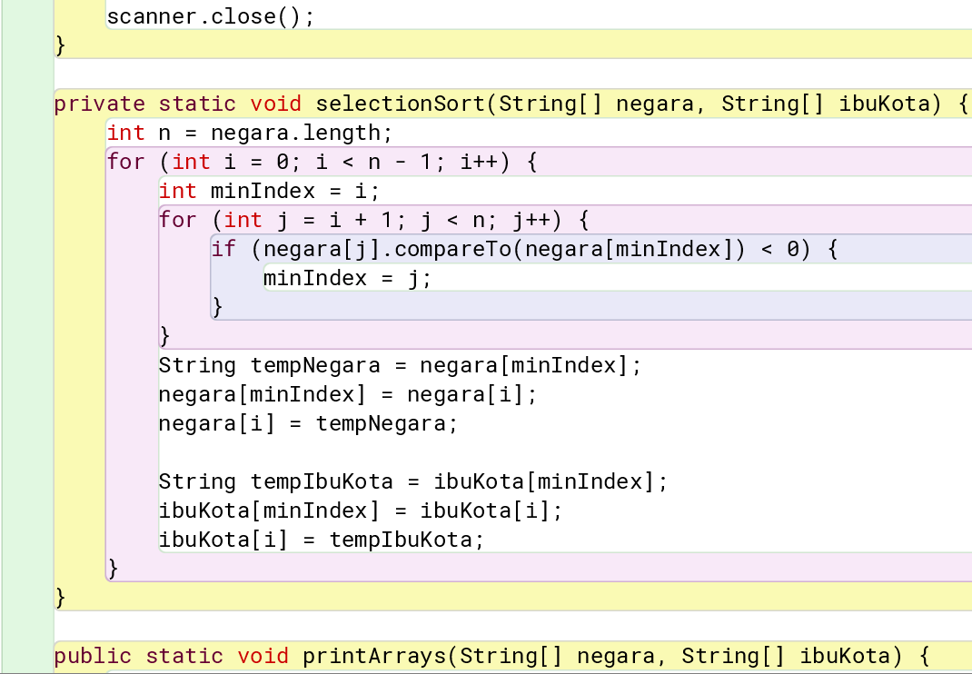 | 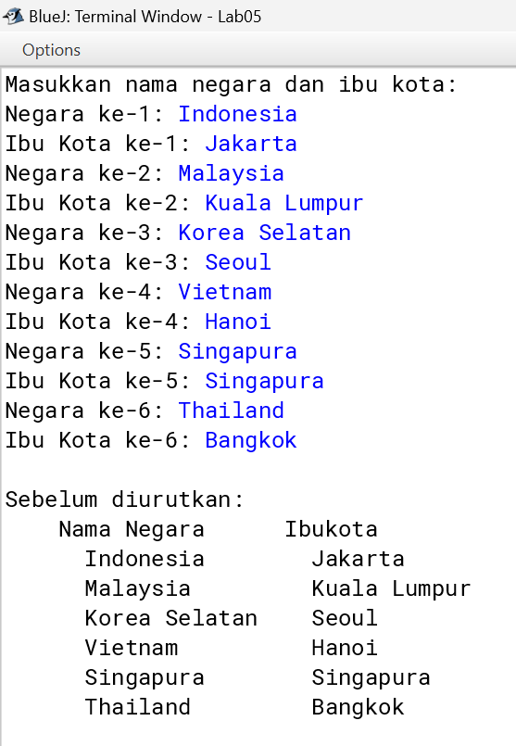  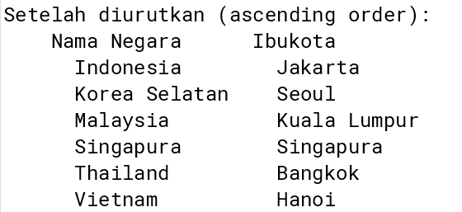

- Buat program java untuk memasukkan 6 nama Negara di dunia beserta nama ibu kotanya pada array negara[] dan ibuKota[], kemudian urutkan ascending order dengan metode Bubble Sort berdasarkan nama negaranya. Cetak isi kedua array sebelum dan setelah diurutkan.
Jawab:
Program pada Aplikasi BlueJ | Output pada terminal Terminator
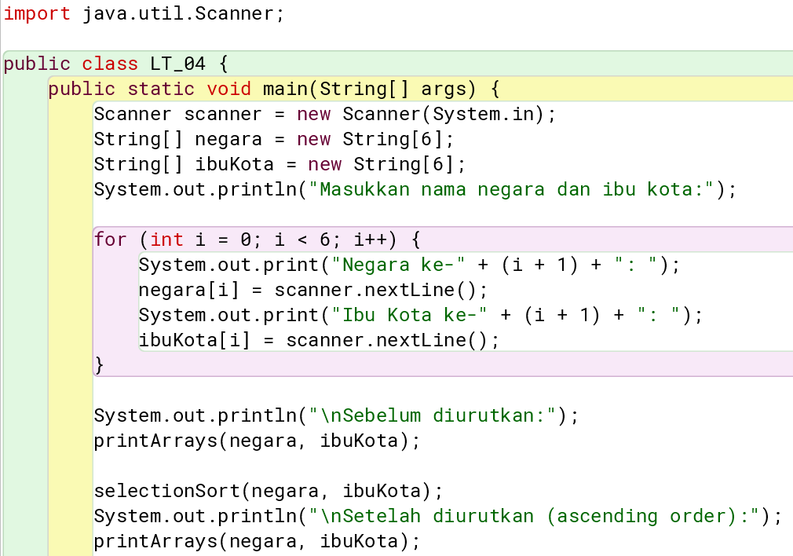
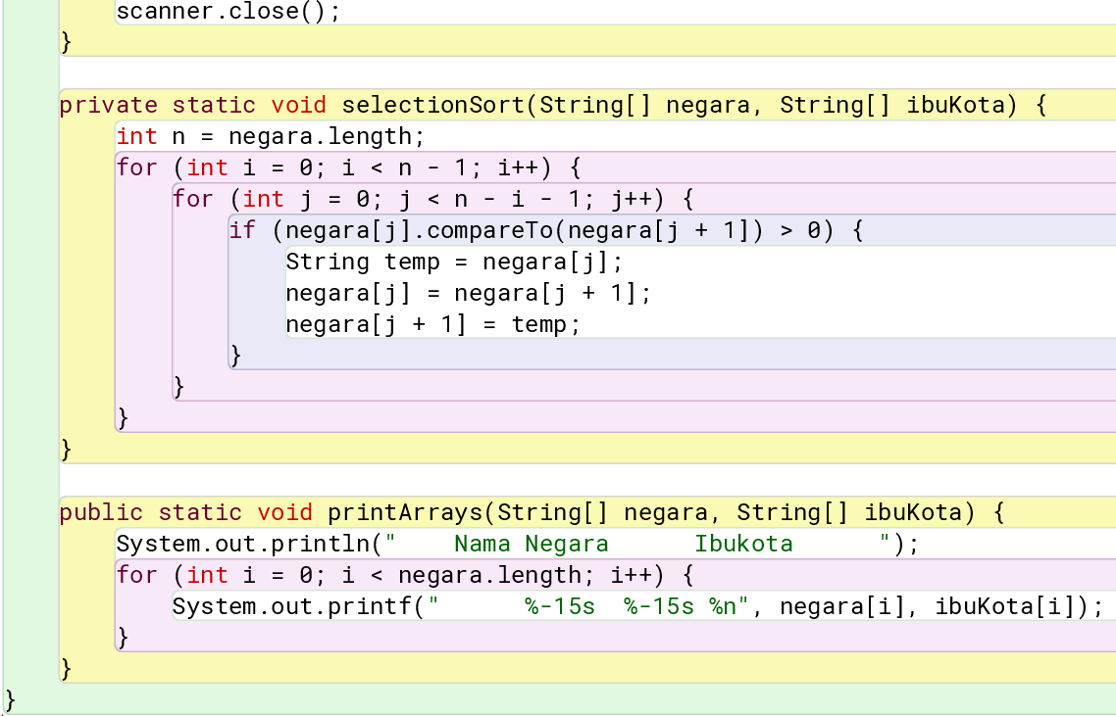

- Buat program java untuk memasukkan 6 nama Negara di dunia beserta nama ibu kotanya pada array negara[] dan ibuKota[], kemudian urutkan discending order dengan metode Selection Sort berdasarkan nama ibu kotanya. Cetak isi kedua array sebelum dan setelah diurutkan.
Jawab :
Program pada Aplikasi BlueJ | Output pada terminal Terminator
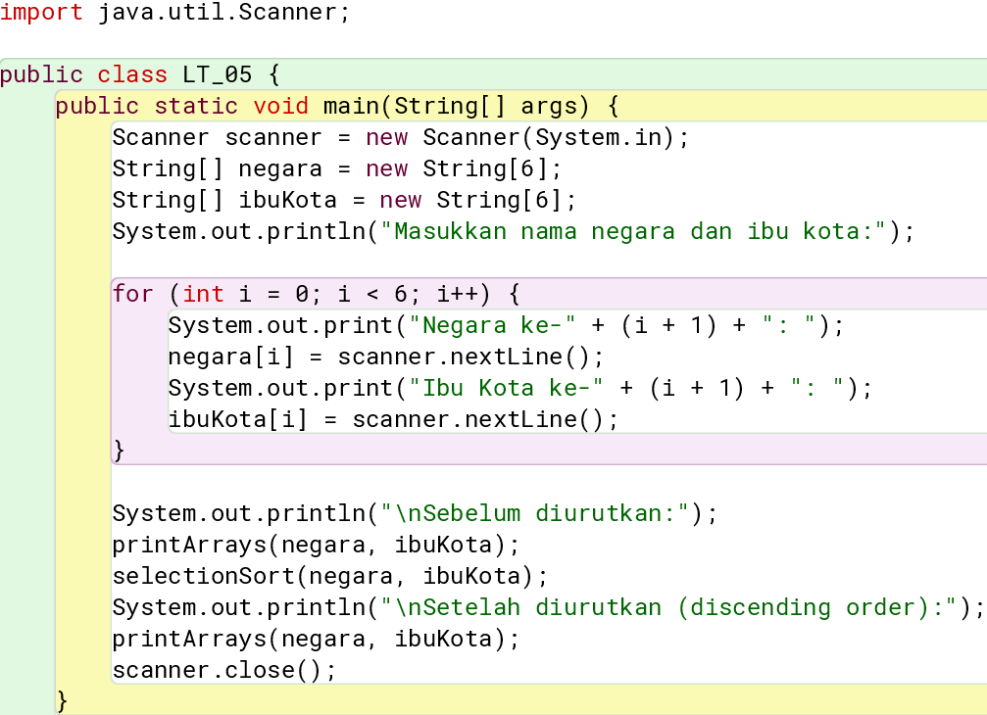  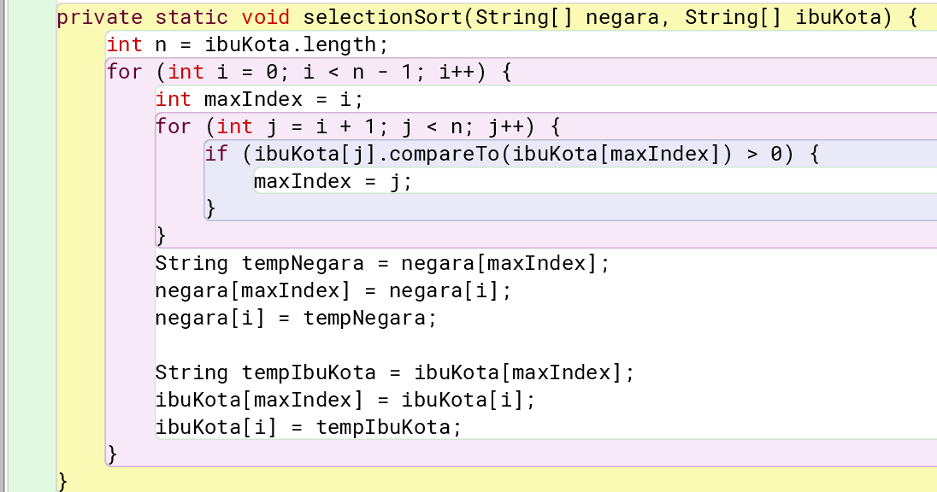  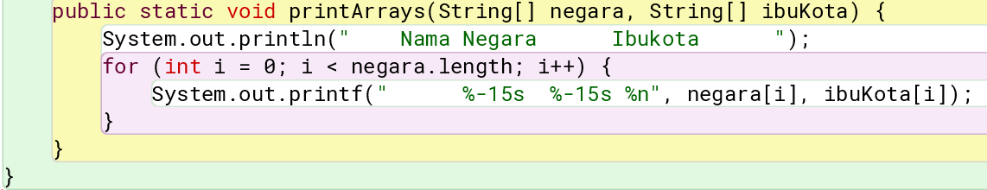 | 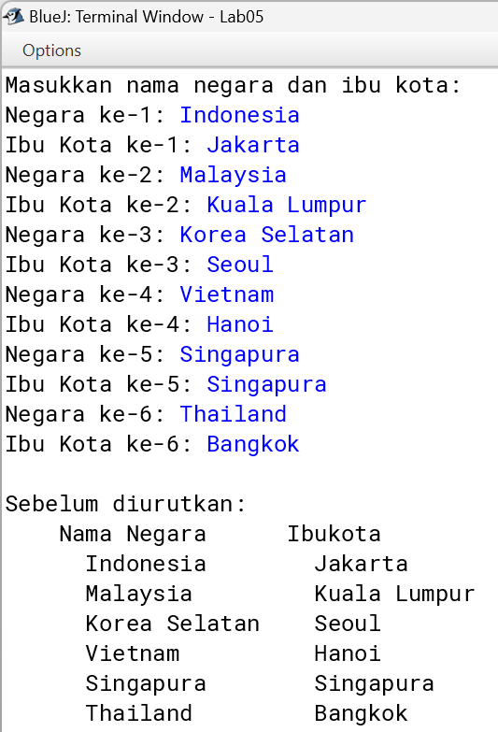  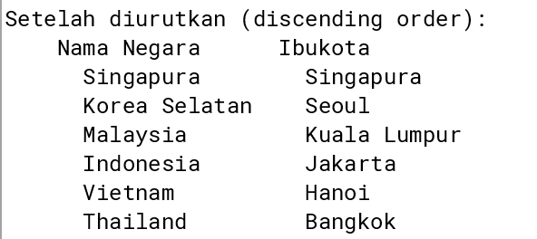

- Buat program java untuk memasukkan 6 nama Negara di dunia beserta nama ibu kotanya pada array negara[] dan ibuKota[], kemudian urutkan discending order dengan metode Bubble Sort berdasarkan nama ibu kotanya. Cetak isi kedua array sebelum dan setelah diurutkan.
Jawab :
Program pada Aplikasi BlueJ | Output pada terminal Terminator
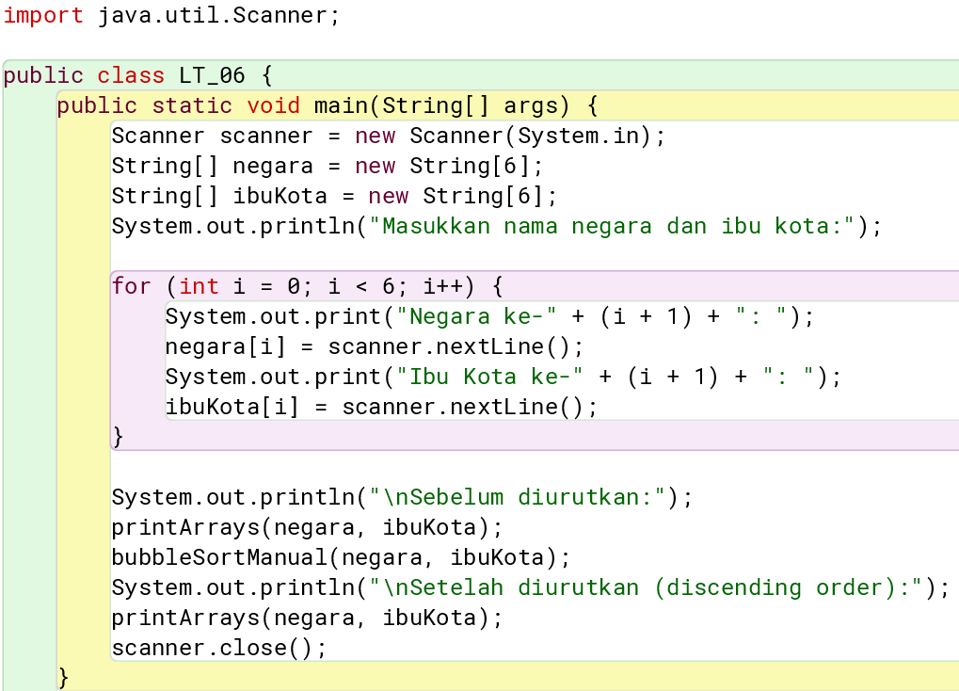
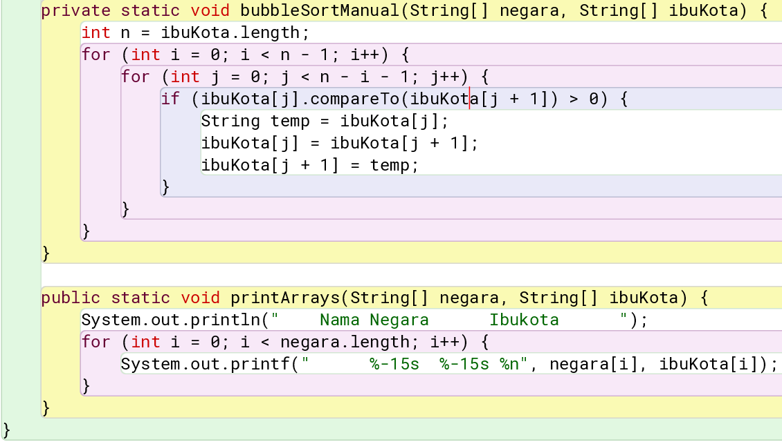

- Buat program java untuk mengurutkan nilai 6 mahasiswa yang terdiri dari 3 mata kuliah (Matematika, Fisika, Kimia). Jika diinginkan nilai dapat diurutkan secara ascending order berdasarkan nilai Mata Kuliah Fisika.
Jawab :
Program pada Aplikasi BlueJ | Output pada terminal Terminator
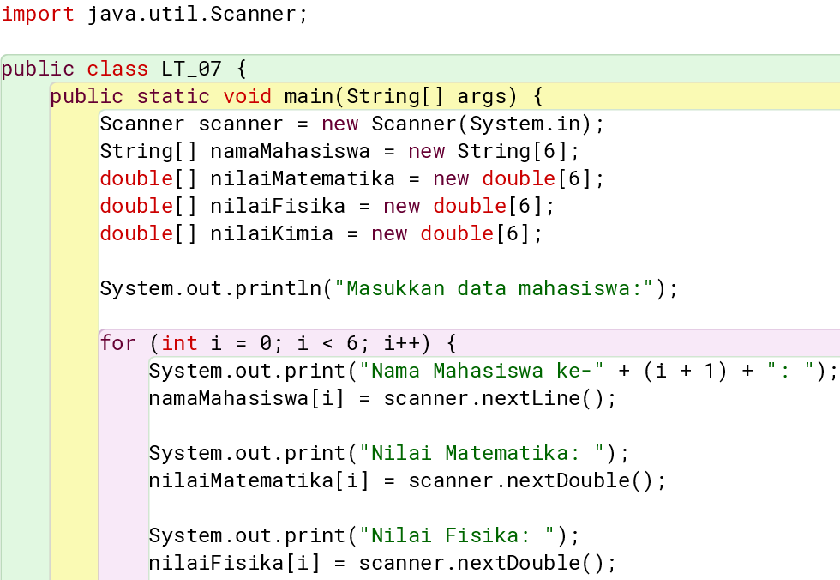  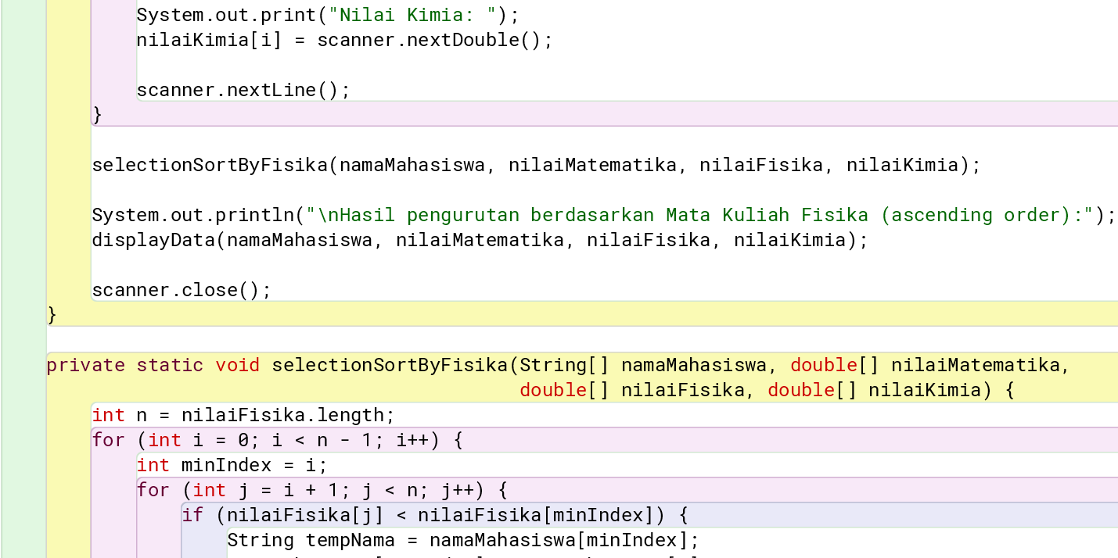  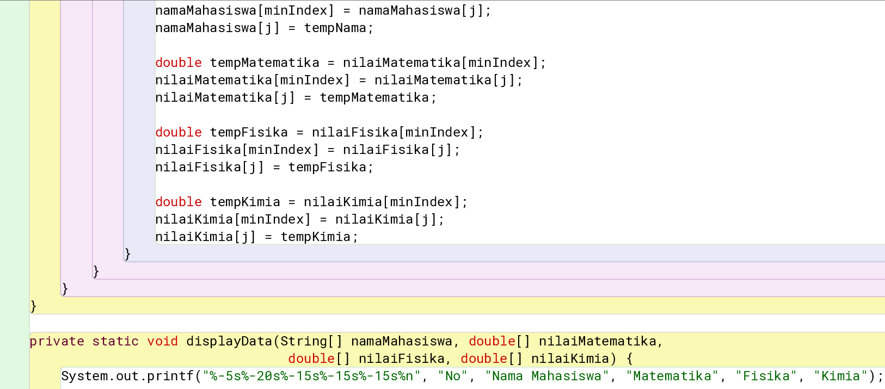  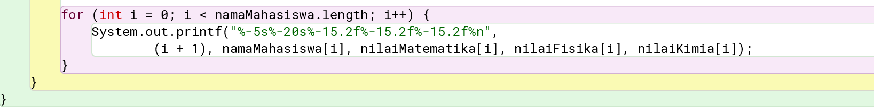 | 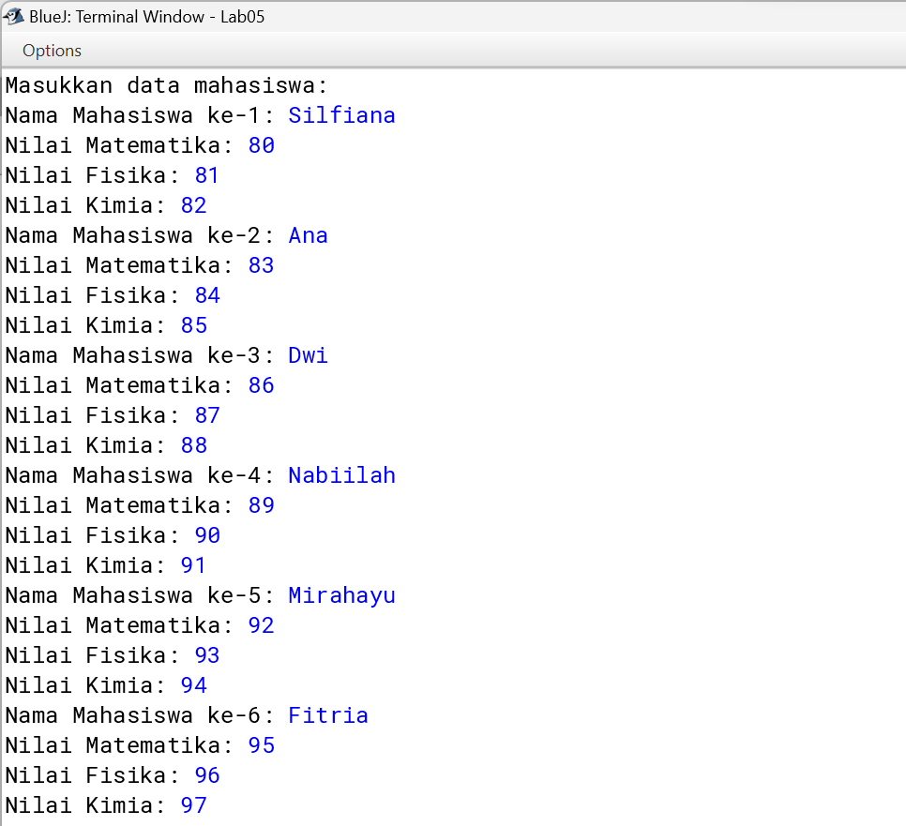  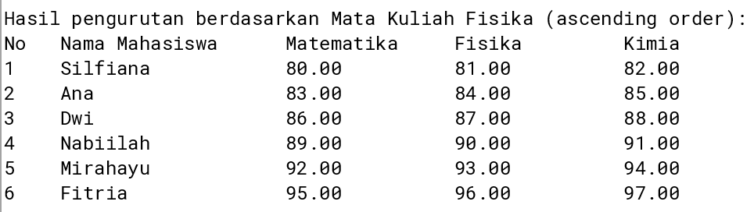

ANALISA DATA
Pada pratikum kali ini dengan judul “Mengurutkan data String” ini menggunakan metode Array yang berbeda. Pada dasarnya array adalah struktur data yang digunakan untuk menyimpan sejumlah elemen dengan tipe data yang sama.
Perbedaan utama metode array selection sort dan bubble sort terletak pada cara kerjanya, jika selection sort mencari elemen minimum atau maksimum pada setiap iterasi dan menukarkannya dengan elemen di awal array. Sedangkan bubble sort mengecek pasangan elemen berdekatan dan menukarnya jika tidak berada dalam urutan yang benar.
Pada program pertama dan kedua untuk mengurutkan nama kota di daerah Jawa Barat secara ascending order (dari kecil ke besar) dilakukan menggunakan dua buah metode, yang pertama yaitu metode selection sort dengan mencari elemen huruf minimum dan menukarkannya, sedangkan untuk metode bubble sort dengan mengecek pasangan elemen terdekatnya. Kedua metode ini dapat digunakan dengan penulisan program yang sama, hal utama yang membedakan pada program ini adalah pada penulisan loop untuk pengecekannya, berikut merupakan perbedaan dari loop yang dimaksud:
Selection Sort | Bubble Sort
private static void selectionSort(String[] arr) {  int n = arr.length;  for (int i = 0; i < n - 1; i++) {  int minIndex = i;  for (int j = i + 1; j < n; j++) {  if (arr[j].compareTo(arr[minIndex]) < 0) {  minIndex = j;  }  }  String temp = arr[minIndex];  arr[minIndex] = arr[i];  arr[i] = temp;  }  } | private static void bubbleSortManual(String[] arr) {  int n = arr.length;  for (int i = 0; i < n - 1; i++) {  for (int j = 0; j < n - i - 1; j++) {  if (arr[j].compareTo(arr[j + 1]) > 0) {  String temp = arr[j];  arr[j] = arr[j + 1];  arr[j + 1] = temp;  }  }  }  }

Dari perbedaan loop diatas dapat diketahui bahwa metode selection sort menggunakan dua buah variable yaitu i dan j untuk membandingkan, sedangkan pada metode bubble sort hanya menggunakan 1 buah variable yaitu variable j. Pada program pertama dan kedua ini menggunakan array 1 dimensi yaitu dengan nama array kota, fungsi array ini digunakan sebagai wadah untuk menyimpan nama-nama kota yang diinputkan melalui keyboard yang nantinya akan diproses melalui metode selection sort dan bubble sort dan akan dicetak dengan perintah:
System.out.println("\nNama kota sebelum diurutkan:");
displayKota(Kota);
bubbleSortManual(Kota);

System.out.println("\nNama kota setelah diurutkan:");
displayKota(Kota);
Pada program ketiga dan keempat hampir sama dengan program sebelumnya, hanya saja pada program ini menggunakan 2 buah array dengan masing-masing array 1 dimensi. Array yang digunakan yaitu array negara[] dan array ibuKota[]. Sama hal nya dengan program sebelumnya, untuk mengurutkan data String nya menggunakan dua buah metode yaitu selection sort dan bubble sort. Berikut merupakan perbedaan penulisan program selection sort dan bubble sort:
Selection Sort | Bubble Sort
private static void selectionSort(String[] negara, String[] ibuKota) {  int n = negara.length;  for (int i = 0; i < n - 1; i++) {  int minIndex = i;  for (int j = i + 1; j < n; j++) {  if (negara[j].compareTo(negara[minIndex]) < 0) {  minIndex = j;  }  }  String tempNegara = negara[minIndex];  negara[minIndex] = negara[i];  negara[i] = tempNegara;  String tempIbuKota = ibuKota[minIndex];  ibuKota[minIndex] = ibuKota[i];  ibuKota[i] = tempIbuKota;  }  } | private static void selectionSort(String[] negara, String[] ibuKota) {  int n = negara.length;  for (int i = 0; i < n - 1; i++) {  for (int j = 0; j < n - i - 1; j++) {  if (negara[j].compareTo(negara[j + 1]) > 0) {  String temp = negara[j];  negara[j] = negara[j + 1];  negara[j + 1] = temp;  }  }  }  }
Dari kedua program diatas dengan dua buah metode yang berbeda dapat diketahui bahwasannya efektifitas penulisan program jauh lebih mudah jika menggunakan bubble sort karena hanya membandingkan dengan 1 buah variable yaitu variable j. Untuk mencetak hasil kedua buah array pada program ketiga dan program keempat tersebut dapat menggunakan perintah sebagai berikut:
public static void printArrays(String[] negara, String[] ibuKota) {
System.out.println(" Nama Negara Ibukota ");
for (int i = 0; i < negara.length; i++) {
System.out.printf(" %-15s %-15s %n", negara[i], ibuKota[i]);
}
}
Pada program kelima dan program keenam, hal utama yang membedakan nya dari program ketiga dan keempat yaitu pada program ini urutannya yaitu discending (diurutkan dari besar ke kecil), tidak ada program yang diubah karena yang harus diubah hanyalah bagian loop untuk memprosesnya
Selection Sort ascending order | Selection Sort discending order
private static void selectionSort(String[] negara, String[] ibuKota) {  int n = negara.length;  for (int I = 0; I < n – 1; i++) {  int minIndex = I;  for (int j = i + 1; j < n; j++) {  if (negara[j].compareTo(negara[minIndex]) < 0) {  minIndex = j;  }  }  String tempNegara = negara[minIndex];  negara[minIndex] = negara[i];  negara[i] = tempNegara;  String tempIbuKota = ibuKota[minIndex];  ibuKota[minIndex] = ibuKota[i];  ibuKota[i] = tempIbuKota;  }  } | private static void selectionSort(String[] negara, String[] ibuKota) {  int n = ibuKota.length;  for (int I = 0; I < n – 1; i++) {  int maxIndex = i;  for (int j = i + 1; j < n; j++) {  if (ibuKota[j].compareTo(ibuKota[maxIndex]) > 0) {  maxIndex = j;  }  }  String tempNegara = negara[maxIndex];  negara[maxIndex] = negara[i];  negara[i] = tempNegara;  String tempIbuKota = ibuKota[maxIndex];  ibuKota[maxIndex] = ibuKota[i];  ibuKota[i] = tempIbuKota;  }  }
Seperti yang kita bisa ketahui, dari perbedaan perintah diatas. Hal utama yang diubah adalah perintah minIndex menjadi makxIndex. Untuk program mencetak hasil pun sama dengan program ketiga dan keempat yaitu dapat ditulis perintah sebagai berikut:
public static void printArrays(String[] negara, String[] ibuKota) {
System.out.println(“ Nama Negara Ibukota “);
for (int I = 0; I < negara.length; i++) {
System.out.printf(“ %-15s %-15s %n”, negara[i], ibuKota[i]);
}
}
Hal yang membedakan antara program kelima dan program keenam adalah penggunaan metode mengurutkan nya, jika pada program kelima menggunakan metode selection sort sedangkan program keenam menggunakan metode bubble sort. Hal ini dapat dilihat pada tabel berikut:
Bubble Sort discending order | Selection Sort discending order
private static void bubbleSortManual(String[] negara, String[] ibuKota) {  int n = ibuKota.length;  for (int i = 0; i < n - 1; i++) {  for (int j = 0; j < n - i - 1; j++) {  if (ibuKota[j].compareTo(ibuKota[j + 1]) > 0) {  String temp = ibuKota[j];  ibuKota[j] = ibuKota[j + 1];  ibuKota[j + 1] = temp;  }  }  }  } | private static void selectionSort(String[] negara, String[] ibuKota) {  int n = ibuKota.length;  for (int I = 0; I < n – 1; i++) {  int maxIndex = i;  for (int j = i + 1; j < n; j++) {  if (ibuKota[j].compareTo(ibuKota[maxIndex]) > 0) {  maxIndex = j;  }  }  String tempNegara = negara[maxIndex];  negara[maxIndex] = negara[i];  negara[i] = tempNegara;  String tempIbuKota = ibuKota[maxIndex];  ibuKota[maxIndex] = ibuKota[i];  ibuKota[i] = tempIbuKota;  }  }
Sama hal nya dengan program sebelumnya, metode bubble sort lebih direkomendasikan dalam pengerjaan dikarenakan penulisan program yang jauh lebih sederhana dibandingkan program selection sort.
Pada program ketujuh, menggunakan 4 buah array dengan masing-masing array bernilai 1 dimensi. 4 buah array itu diberi label namaMahasiswa[], nilaiMatematika[], nilaiFisika[], dan nilaiKimia[]. Hal mendasar yang membedakan program ketujuh ini dengan program lainnya adalah jenis class yang digunakan bukan sting melainkan double, hal ini dilakukan karena untuk menjangkau data yang dimasukkan oleh user dalam bentuk koma. Untuk metode mengurutkannya yang digunakan adalah metode selection sort. Karena yang diminta adalah secara ascending order terhadap nilai mata kuliah Fisika, maka selection sort atau data yang dibandingkan hanya nilai data mata kuliah Fisika. Untuk mencetak keempat array tersebut dapat menggunakan perintah sebagai berikut:
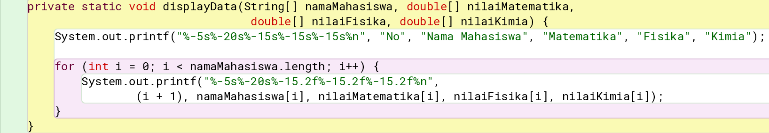

KESIMPULAN
Praktikum Mata kuliah Aplikasi Komputer & Basis Data dengan judul “Mengurutkan data String” menghasilkan beberapa kesimpulan sebagai berikut:
  - Penggunaan perintah array berfungsi untuk menyimpan lebih dari 1 data pada 1 variabel.
  - Terdapat 3 jenis array yaitu array 1 dimensi, 2 dimensi, dan 3 dimensi. Pada praktikum ini menggunakan array 1 dimensi dan 2 dimensi. Yang membedakan antara 1 dimensi dan 2 dimensi yaitu pada array 1 dimensi hanya menyimpan elemen-elemen sejajar satu sama lain serta diakses menggunakan indeks tunggal, sedangkan pada array 2 dimensi menyimpan elemen-elemen dalam bentuk tabel atau matriks dengan baris [b] dan kolom [k].
  - Dalam pemrograman array pun dapat menggunakan prinsip sorting, dimana sorting ini merupakan suatu proses mengurutkan data dengan suatu aturan tertentu, sehingga tersusun secara teratur sesuai dengan aturan yang dibuat.
  - Dalam menyorting memiliki beberapa jenis, yang umum digunakan adalah metode sorting selection sort dan bubble sort. Keduanya memiliki prinsip kerja yang berbeda. Prinsip kerja metode selection sort yaitu dengan memilih elemen terkecil dari array dan menukarnya dengan elemen pertama. Kemudian, elemen terkecil dari sisa array dipilih dan ditukar dengan elemen kedua, dan seterusnya. Sedangkan prinsip kerja metode Bubble sort yaitu dengan membandingkan pasangan elemen berturut-turut dalam array dan menukar mereka jika tidak berada dalam urutan yang benar. Proses ini diulang hingga seluruh array terurut.
  - Penggunaan sorting metode bubble sort lebih mudah digunakan karena membandingkan dengan elemen berturut-turut.
  - Untuk mengubah hasil dari ascending menjadi discending tidak perlu mengubah semuanya, hanya perlu mengubah loop nya saja menjadi maxIndex.

SARAN
Saran saya dalam melakukan praktikum ini yaitu ketelitian saat sedang menuliskan program harus ditingkatkan, karena tidak menutup kemungkinan terdapat kesalahan jika penulisan program kurang tepat.

DAFTAR PUSTAKA
Redaksi Jagoan Hosting. 2022. “Pengertian JAVA”. (Diakses pada 05 Maret 2024).
Available : https://www.jagoanhosting.com/blog/java-adalah/
Fauzi, Achmad. 2018. “Array”. (Diakses pada 05 Maret 2024). Available : https://www.academia.edu/37683605/JAVA_Array
Sitepu, Roma. 2017. “Bubble Sort dan Selection Sort”. (Diakses pada 05 Maret 2024). Available:https://pdfs.semanticscholar.org/1b6a/f04270277164065e01a32255951a2b31a0db.pdf

